易车有料车研所圣诞特辑：全新途昂×惊天一跃
广 告 主：上汽大众全新途昂X
所属行业：汽车行业
执行时间：2022.12.23-12.29
参选类别：视频内容营销类
营销背景
对于中大型SUV消费者来说，除了大空间和舒适性，动力也是大部分购车消费者的硬性需求，充沛的动力无疑是更加出色驾驶感受的源头保障。除此之外，中大型SUV以家用、载人为主的使用场景，消费者对车辆的安全性也会提出更高的要求。
定位为大众品牌的豪华旗舰SUV，拥有着硬核的产品实力，如何通过生动硬核的极限挑战，展现整车包括动力系统、车身结构的强度等方面产品力，并搭载“双旦”这一节日热点，成为本次事件传播的关键。
营销目标
围绕全新途昂X 2.5T/V6/四驱，三大同级独一档性能优势以极限飞跃升空挑战，与C端通过创意且真实的内容沟通，提升天花板级别的产品心智感知，通过硬核场景塑造，打造腾空极限飞跃挑战，并结合圣诞与新年热点，飞跃至18.5米的高空中，开启被悬置在半空中装满礼物的双旦礼盒。以专业+有趣的形式打造爆点创意事件，直观输出“V6发动机，2.5T强劲动力”的产品概念，引发全网热议。
策略与创意
在“双旦”节日热点，易车「有料车研所」创意内容IP通过硬核挑战实验事件，惊喜开礼，新年一跃出圈，在实现核心产品力传达的同时，提升用户对于全新途昂X的品牌认知，用创意挑战撬动用户心智，打造影响行业的现象级事件营销。
围绕途昂X2.5T/V6/四驱，三大同级独一档性能优势， 本次的硬核挑战将会在保证真实的基础上融入圣诞元素，不再是冷冰冰的挑战，而是硬核的挑战结合温暖的圣诞祝福，途昂 X 做为承载着着大家美好圣诞愿望的主体，去完成一项了不起的挑战，最终打开圣诞礼盒。
主角是一辆打扮成麋鹿车的途昂 X，他需要在短短的助跑距离冲上高空，飞出18.5米的高度，在平安夜钟声停下之前，刺破装满礼物的圣诞礼盒，为观众们送出礼物，点燃圣诞氛围，完成挑战，从硬核产品力和感性上打动观众。
执行过程/媒体表现
项目执行
热点借势 | 硬核挑战高空开礼，圣诞新年引爆关注
视觉冲击 | 强劲动力实现18.5米高空飞跃
真实严谨 | 真实测算助跑长度/峰值扭矩等数据
氛围感拉满 | 高空挑战烘托紧张和悬疑感与最终挑战成功开启礼盒的温馨氛围形成鲜明对比

Phase 1 – 圣诞节上线持续吸睛
12.23 预热悬疑视频发布24s
12.24 平安夜完整视频释放1min54s
#全新途昂X惊天一跃#品牌话题同步上线
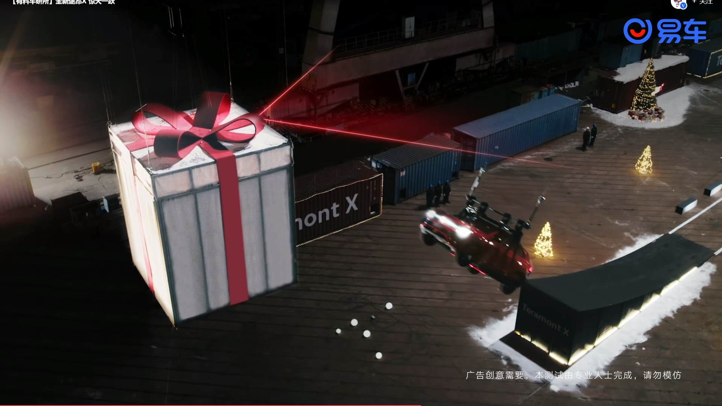
视频链接：https://vc.yiche.com/vplay/6871515.html
Phase 2 – 专业解析，直击幕后
呈现硬核挑战实验幕后，数百次实验完成高空装置，全面解析凸显挑战真实性，实测测量百公里加速性能。真实展现2.5T V6涡轮增压发动机，500Nm峰值扭矩，DCC自适应动态悬架等产品力。
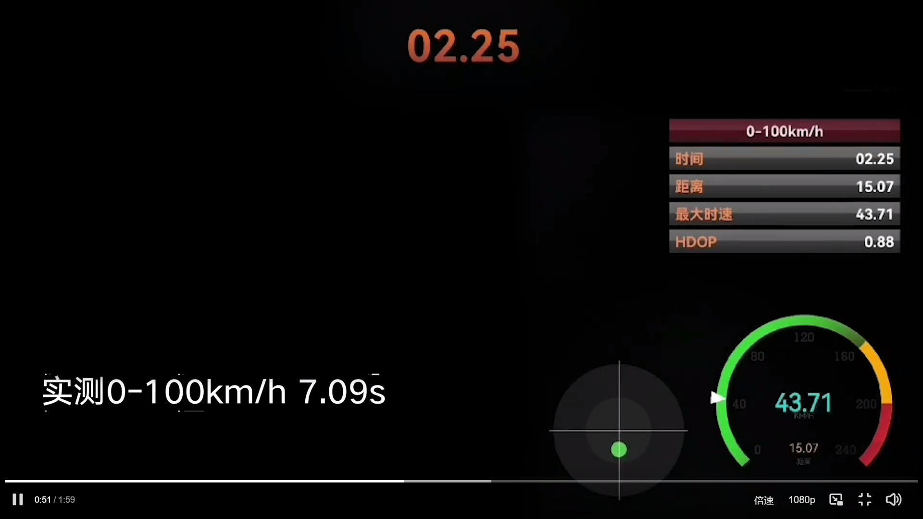
https://weibo.com/1912222221/MlNx9sIDp
Phase 3：易车OPGC专业解读，口碑持续发酵
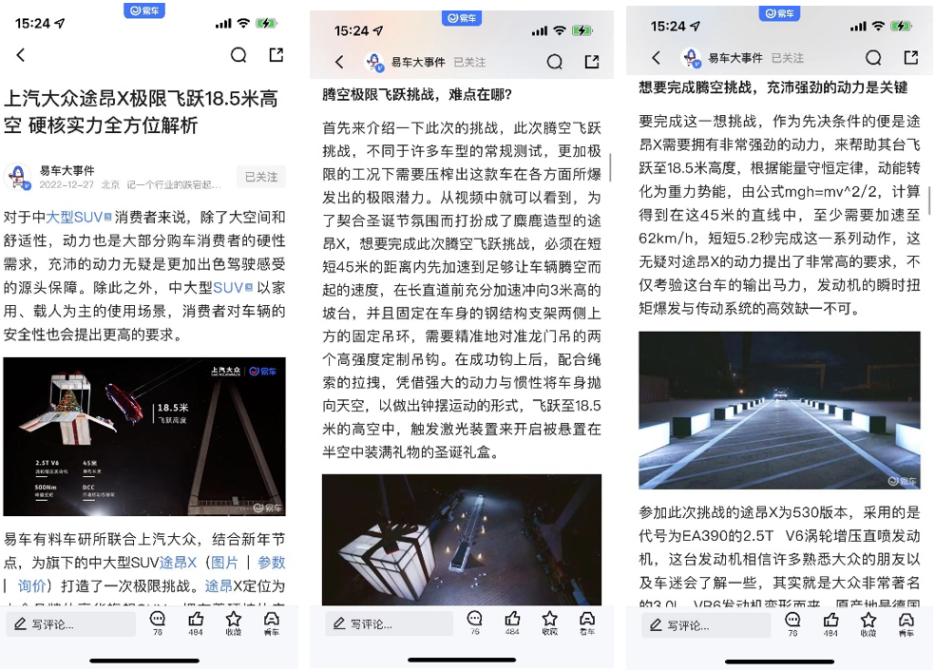
https://news.yiche.com/hao/wenzhang/76446656/
营销效果与市场反馈
上汽大众全新途昂X联合中国头部垂媒平台易车，在惊险刺激的场景中，线上新春贺礼，进行了18.5米高空最真实的实验挑战，让病毒视频有看头，可信任。
病毒视频打造热点事件，引发全网热议，提升车型关注度
本次「有料车研所」圣诞特辑#全新途昂X惊天一跃，在易车站内指数表现提升明显，创意内容带动关注再提升，日关注趋势同比营销期提升88.4%，车型排名最高冲榜级别至第七名。
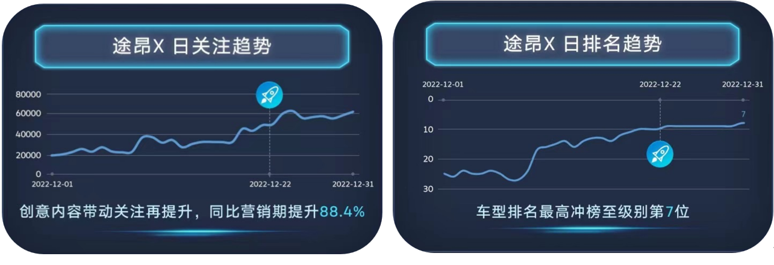
除在易车主阵地宣发以外，在微博/B站/朋友圈等社交平台均有发酵，全网好评如潮。
#全新途昂X惊天一跃#全网微博话题阅读量达到了3.9亿、全网内容互动量14.5万、视频播放总量1300万。
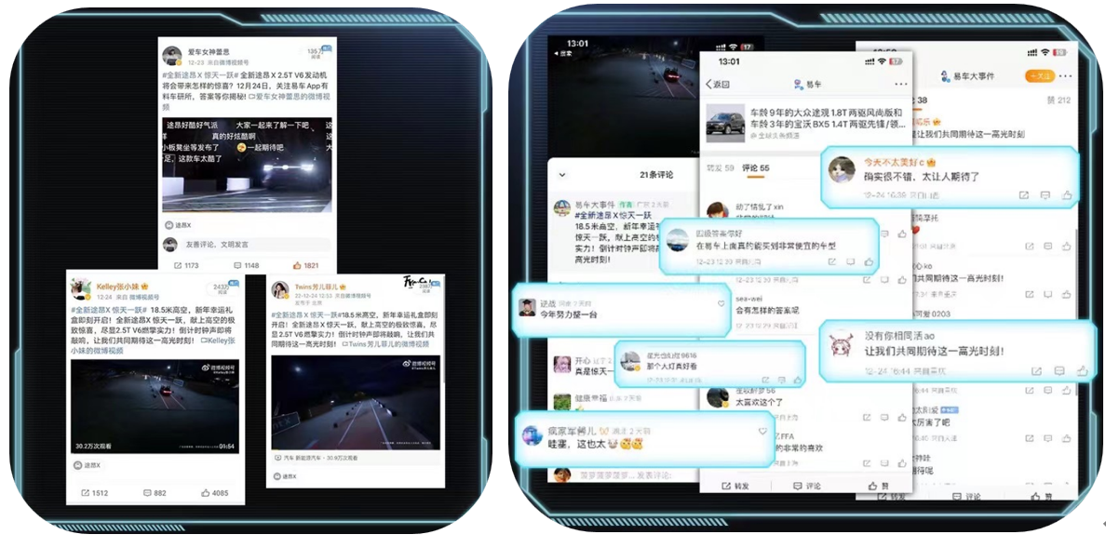
同时,客户对于易车平台的专业度和内容得到了高度认可，主动将此合作内容也通过多渠道共同宣发，整体引起了车圈内的极大关注。

